BÁO CÁO: ỨNG DỤNG HỖ TRỢ NGƯỜI ĂN CHAY
Nghiệp vụ - Phân tích nghiệp vụ - Mainflow | Activity Diagram | MVP (Figma)
Phiên bản: 4.0 - 21/09/2026
Cập nhật đồng bộ theo FINAL ERD SPECIFICATION v4.1 CLEAN

MỤC LỤC
Mục | Nội dung
0 | Thông tin tài liệu (thuật ngữ, thay đổi chính)
1 | Nghiệp vụ, phân tích nghiệp vụ và mainflow
2 | Activity diagram cho 12 mainflow
3 | MVP (Figma) cho các mainflow
Phụ lục | Mô hình dữ liệu sơ bộ đồng bộ ERD v4.1

0. THÔNG TIN TÀI LIỆU
Thuật ngữ (Glossary)
Thuật ngữ | Giải thích
Ăn chay trường | Ăn chay tất cả các ngày, liên tục.
Ăn chay kỳ | Ăn chay vào một số ngày cố định.
Chay thuần | Không dùng chế phẩm từ động vật - chính sách nội dung của nền tảng.
Ngũ vị tân | Năm loại gia vị một số người dùng kiêng: hành, tỏi, hẹ, kiệu, nén.
Dish | Món ăn dùng chung trong hệ thống, ví dụ “Bún bò chay”.
Recipe | Một công thức cụ thể cho một Dish, do một thành viên tạo.
BMI | Body Mass Index - chỉ số khối cơ thể.
MVP | Minimum Viable Product - bản sản phẩm tối thiểu đủ để demo.
LLM | Large Language Model - mô hình ngôn ngữ lớn dùng cho chatbot/meal planner.
FR / NFR | Functional / Non-Functional Requirement.
Chặn mềm | Hiện lời mời đăng nhập nhưng vẫn cho quay lại nội dung đã xem.

Thay đổi chính của phiên bản 4.0
- Tách Role thành bảng riêng; Account tham chiếu role_id.
- Loại bỏ Tag; Category là một tập dùng chung cho Post và Dish.
- Post và Recipe độc lập; không có quan hệ Post - Recipe ở phiên bản hiện tại.
- Bổ sung luồng Dish - Recipe - Ingredient: một Dish có nhiều Recipe, mỗi Recipe do một Account tạo.
- Post và Dish dùng tiền kiểm; Recipe và Ingredient không dùng tiền kiểm trong schema hiện tại.
- Vote một chiều; không có downvote.
- Bỏ tìm quán theo khoảng cách/km và bỏ dữ liệu mùa vụ.
- Member tự đăng ký tối đa một Shop; Admin chỉ xác minh. Chỉ Shop verified mới public.
- Giữ account.status=locked để Admin lock/unlock; bỏ cơ chế sai mật khẩu 5 lần khóa 15 phút.
- Bỏ field và business flow so trùng tiêu đề chuẩn hóa.

PHẦN 1. NGHIỆP VỤ, PHÂN TÍCH NGHIỆP VỤ VÀ MAINFLOW
1.1. Nghiệp vụ
1.1.1. Bối cảnh
Ăn chay tại Việt Nam gồm ba nhóm nhu cầu chính: vì tín ngưỡng; vì sức khỏe hoặc kiểm soát cân nặng; và vì môi trường. Người ăn chay có thể quan tâm đồng thời tới thành phần món ăn, cách nấu, địa điểm ăn uống và cân bằng dinh dưỡng.
Nền tảng tập trung vào nội dung chay, món ăn, công thức, quán chay, tương tác cộng đồng và các chức năng AI hỗ trợ dinh dưỡng. Dữ liệu món ăn (Dish) được dùng chung; mỗi thành viên có thể đóng góp Recipe riêng cho một Dish đã có, hoặc đề xuất Dish mới để Admin duyệt.
Post (blog/video) là nội dung cộng đồng độc lập với Recipe. Việc tách này giúp luồng nội dung, luồng công thức và dữ liệu món ăn không phụ thuộc lẫn nhau trong giai đoạn MVP.
1.1.2. Tác nhân tham gia (thế giới thật)
Tác nhân | Mối quan tâm
Người ăn chay | Tìm nội dung, món ăn, công thức, quán phù hợp và hỗ trợ dinh dưỡng.
Người sáng tạo nội dung | Đăng blog/video, bình luận, tương tác và tiếp cận cộng đồng.
Người đóng góp công thức | Tạo Dish mới khi cần và đóng góp Recipe riêng cho Dish dùng chung.
Chủ quán chay | Đăng ký một quán, cập nhật thông tin và menu, chờ xác minh trước khi public.
Người vận hành nền tảng | Duyệt Post/Dish, xác minh Shop, xử lý Report, quản lý Category và tài khoản.

1.1.3. Quy tắc nghiệp vụ (Business Rules)
Mã | Quy tắc
BR-01 | Nền tảng chỉ nhận nội dung, món ăn và quán phù hợp chủ đề ăn chay. Thông tin thành phần có thể được trình bày ở Recipe/Ingredient hoặc từng ShopDish; không bắt buộc lưu ingredient_note ở Post/Shop.
BR-02 | Mọi đề xuất ăn uống của Meal Planner/Chatbot phải tôn trọng danh sách dị ứng/kiêng và kèm cảnh báo không thay thế tư vấn y tế.
BR-03 | BMI được tính từ chiều cao/cân nặng; nhu cầu calo dùng thêm tuổi, giới tính và mức vận động. Meal Planner dùng các giá trị đã tính trong Profile.
BR-04 | Guest xem tối đa 3 Post/ngày và dùng thử chatbot tối đa 3 lượt/ngày. Chỉ thành viên đăng Post, bình luận, vote, report, tạo Dish/Recipe và đăng ký Shop.
BR-05 | Chống spam và nội dung vi phạm bằng giới hạn đăng, banned keyword, tiền kiểm Post/Dish, Report cộng đồng và AdminLog.
BR-06 | Category là một tập thống nhất dùng cho Post và Dish. Không có Tag và không phân biệt category loại món/loại công thức.
BR-07 | Chỉ Shop đã verified mới hiển thị công khai. Danh sách Shop không sử dụng khoảng cách/km; hệ thống vẫn hiển thị địa chỉ, giờ hoạt động và trạng thái.
BR-08 | Dữ liệu sức khỏe cá nhân chỉ chủ sở hữu được sử dụng trong các tính năng cá nhân hóa; không hiển thị công khai và chỉ thu thập khi người dùng đồng ý.
BR-09 | Dish là danh mục món dùng chung. Một Dish có thể có nhiều Recipe; mỗi Recipe thuộc đúng một Dish và một author Account. Recipe không liên kết với Post trong phiên bản này.
BR-10 | Mỗi Account tối đa sở hữu một Shop. Member tự đăng ký/quản lý Shop của mình; Admin không tạo Shop thay Member mà chỉ xác minh pending -> verified/rejected.

Chi tiết BR-03 - công thức tính
Phân loại BMI | Ngưỡng
Nhẹ cân | < 18.5
Bình thường | 18.5 - 24.9
Thừa cân | 25.0 - 29.9
Béo phì | >= 30.0

- BMR (nam) = 10 × cân nặng(kg) + 6.25 × chiều cao(cm) - 5 × tuổi + 5.
- BMR (nữ) = 10 × cân nặng(kg) + 6.25 × chiều cao(cm) - 5 × tuổi - 161.
- TDEE = BMR × hệ số vận động.
- Calo mục tiêu: giảm cân = TDEE giảm khoảng 10-20%; tăng cơ = TDEE + 150-300 kcal; duy trì = TDEE.
1.1.4. Điểm đau hiện tại
Mã | Điểm đau
P-01 | Người mới ăn chay khó thay thế nguyên liệu động vật và tự cân bằng dinh dưỡng.
P-02 | Lên thực đơn theo thể trạng và dị ứng thủ công mất thời gian.
P-03 | Công thức chay phân tán; khó tìm một món và so sánh nhiều cách nấu của cộng đồng.
P-04 | Thông tin quán, menu, giờ hoạt động và món đang bán thường phân tán hoặc không cập nhật.
P-05 | Người sáng tạo nội dung khó tiếp cận đúng người quan tâm tới chủ đề chay.

1.1.5. Phạm vi
Trong phạm vi: kho Post blog/video (xem, tìm theo tiêu đề, lọc Category, gợi ý liên quan); đăng và quản lý Post; bình luận, vote một chiều, report; danh mục Dish và Recipe cộng đồng; tìm Shop và Shop có món; đăng ký/quản lý một Shop; AI Personalized Meal Planner; AI Nutrition Chatbot; quản trị Account, Post, Dish, Shop, Report và Category; đăng ký - đăng nhập - đăng xuất.
Ngoài phạm vi hiện tại: Tag; SeasonalDish/món theo mùa & vùng; tìm Shop theo bán kính/toạ độ; nhận diện nguyên liệu bằng ảnh; tóm tắt video tự động; kiểm duyệt tự động bằng AI; liên kết Post - Recipe.
1.2. Phân tích nghiệp vụ
1.2.1. Actor của hệ thống
Actor | Quyền hạn
Unauthorized User (khách) | Xem/tìm Post public tối đa 3 bài/ngày; dùng thử chatbot tối đa 3 lượt/ngày.
Authorized User (thành viên) | Không còn giới hạn guest; quản lý Profile; đăng/sửa/xóa Post của mình; comment/vote/report; xem/tạo Dish và Recipe; xem Shop, đăng ký và quản lý tối đa 1 Shop; Meal Planner; Chatbot.
Administrator | Lock/unlock Account; duyệt Post và Dish; xử lý Report; quản lý Category; xác minh Shop; xem AdminLog. Admin không tạo Shop thay Member.

1.2.2. Yêu cầu chức năng (FR)
ID | Yêu cầu chức năng | Actor | Nguồn
FR-01 | Xem danh sách Post blog/video public và mở chi tiết; guest tối đa 3 bài/ngày. | Khách + TV | P-03, BR-04
FR-02 | Tìm Post theo tiêu đề; lọc Category; sắp xếp mới nhất / xem nhiều. | Khách + TV | P-03, BR-06
FR-03 | Gợi ý Post liên quan theo Category trùng nhau, lượt xem và lượt vote; không dùng Tag. | TV | P-05, BR-06
FR-04 | Đăng Blog gồm tiêu đề, nội dung, ảnh, Category; kiểm tra banned keyword; lưu pending để Admin duyệt. | TV | P-03, BR-05, BR-06
FR-05 | Đăng Video bằng link YouTube; kiểm tra link; lưu pending để Admin duyệt; không upload file video. | TV | P-05, BR-05, BR-06
FR-06 | Sửa/xóa Post của chính mình; Post deleted không còn xuất hiện public/search. | TV | BR-04
FR-07 | Bình luận; sửa/xóa bình luận của mình; lọc từ cấm khi gửi. | TV | P-05, BR-05
FR-08 | Vote một chiều cho Post; bấm lại để hủy vote (toggle). | TV | BR-04
FR-09 | Xem danh sách Shop đã verified, kèm tên, địa chỉ, giờ hoạt động và trạng thái. | TV | P-04, BR-07
FR-10 | Xem chi tiết Shop và menu ShopDish: Dish, giá, tình trạng bán, ghi chú thành phần nếu có. | TV | P-04, BR-07
FR-11 | Từ một Dish, tìm các Shop verified đang có Dish đó trong menu; không dùng khoảng cách/km. | TV | P-04, BR-07
FR-12 | AI Meal Planner dùng Profile, mục tiêu, dị ứng/kiêng, nguyên liệu có sẵn; days_count và meals_per_day có thể cấu hình, mặc định 7×3. | TV | P-01, P-02, BR-02, BR-03
FR-13 | Lưu Meal Plan, xem lại và đổi món an toàn; mỗi MealPlanItem phải map tới một Dish hợp lệ. | TV | P-02, BR-02
FR-14 | AI Chatbot trả lời về dinh dưỡng chay, thay nguyên liệu, BMI/calo; luôn kèm giới hạn tư vấn y tế. | Khách + TV | P-01, BR-02
FR-15 | Guest dùng thử chatbot tối đa 3 lượt/ngày; lỗi hệ thống không tính lượt. | Khách | BR-04
FR-16 | Tìm/xem Dish và danh sách nhiều Recipe của cộng đồng cho Dish đó. | TV | P-03, BR-09
FR-17 | Nếu Dish chưa tồn tại, Member có thể tạo Dish mới và chọn Category; Dish ở trạng thái pending chờ Admin duyệt. | TV | P-03, BR-09
FR-18 | Tạo và quản lý Recipe của mình cho một Dish active; Recipe lưu hướng dẫn và nguyên liệu qua RecipeIngredient. | TV | P-03, BR-09
FR-19 | Admin lock/unlock Account vi phạm; không có cơ chế sai mật khẩu 5 lần tự khóa 15 phút. | Admin | BR-05
FR-20 | Admin duyệt Post/Dish; xử lý Comment/Report; gửi Notification và ghi AdminLog cho thao tác quản trị. | Admin | BR-05, BR-09
FR-21 | Admin tạo/sửa/xóa Category dùng chung; chặn thao tác gây mất liên kết dữ liệu đang dùng. | Admin | BR-06
FR-22 | Đăng ký, đăng nhập, đăng xuất và phân quyền qua Role (member/admin). | Tất cả | BR-04
FR-23 | Member đăng ký và quản lý tối đa 1 Shop; Admin xác minh pending/verified/rejected; chỉ verified mới public. | TV + Admin | P-04, BR-07, BR-10
FR-24 | Member report Post, Comment hoặc Recipe kèm lý do; Report vào hàng chờ Admin. | TV | BR-05, BR-09
FR-25 | Quản lý Profile: chiều cao, cân nặng, mục tiêu, mức vận động, dị ứng/kiêng; hệ thống lưu BMI/TDEE/calo mục tiêu. | TV | BR-02, BR-03, BR-08

1.2.3. Yêu cầu phi chức năng (NFR)
ID | Yêu cầu | Cách đo / ghi chú
NFR-01 | Dữ liệu nội dung/món/quán phải có cơ chế kiểm soát: tiền kiểm Post/Dish, xác minh Shop và Report cộng đồng. | Rà soát thủ công + trạng thái dữ liệu
NFR-02 | Dữ liệu sức khỏe cá nhân được bảo mật, chỉ chủ sở hữu sử dụng; không log thô dữ liệu nhạy cảm. | Kiểm tra quyền truy cập và log
NFR-03 | Tìm kiếm/danh sách phản hồi không quá 3 giây trên dữ liệu mẫu; AI phản hồi không quá 15 giây và có trạng thái loading. | Test thủ công
NFR-04 | Kiểm soát chi phí AI bằng prompt gọn, quota dùng thử và log token. | Theo dõi usage
NFR-05 | Nội dung an toàn: banned keyword, giới hạn đăng, Admin duyệt Post/Dish và Report. | Bộ lọc + quy trình Admin
NFR-06 | Responsive, ưu tiên mobile; chạy tốt trên Chrome/Safari. | Test ít nhất 2 kích thước
NFR-07 | Xử lý lỗi phụ thuộc ngoài như YouTube/LLM bằng thông báo thay thế và retry phù hợp. | Test ngắt mạng/API lỗi

1.2.4. Gom main features và phân loại luồng
Main feature | Nhóm | Gồm yêu cầu | Use case
F1. Kho nội dung chay | CRUD (Read mở rộng) | FR-01, FR-02, FR-03 | UC-02
F2. Đăng bài blog | CRUD (Create) | FR-04 | UC-03
F3. Đăng video | CRUD (Create) | FR-05 | UC-04
F4. Quản lý bài của mình | CRUD (Update/Delete) | FR-06 | UC-05
F5. Tương tác cộng đồng | CRUD | FR-07, FR-08, FR-24 | UC-06
F6. Quán chay & menu | CRUD + xác minh | FR-09, FR-10, FR-11, FR-23 | UC-07, UC-08
F7. AI Personalized Meal Planner | Dịch vụ AI | FR-12, FR-13, FR-25 | UC-09
F8. AI Nutrition Chatbot | Dịch vụ AI | FR-14, FR-15 | UC-10
F9. Món ăn & công thức | CRUD + quy trình duyệt Dish | FR-16, FR-17, FR-18 | UC-11
F10. Quản trị nền tảng | CRUD + moderation | FR-19, FR-20, FR-21, FR-23, FR-24 | UC-12
F11. Đăng ký / đăng nhập | CRUD + phiên | FR-22 | UC-01

1.2.5. Ghi chú rà soát
- Form Meal Planner nên nhận chiều cao + cân nặng và đọc Profile để tính BMI/TDEE thay vì yêu cầu người dùng tự biết BMI.
- Post và Recipe đang được giữ độc lập ở phiên bản này. Nếu sau khi code cần tính năng “đính kèm công thức vào Post”, ERD và Report sẽ được cập nhật sau.
- Không còn tìm Shop theo bán kính; chức năng tìm Shop theo món chỉ dựa trên Dish -> ShopDish -> Shop verified.
1.2.6. Ma trận truy vết ngược
Mã | Nội dung | Yêu cầu xử lý
P-01 | Khó thay nguyên liệu, dễ thiếu chất | FR-12, FR-14, FR-25
P-02 | Lên thực đơn thủ công mất thời gian | FR-12, FR-13, FR-25
P-03 | Công thức phân tán, khó tìm nhiều cách nấu | FR-01, FR-02, FR-04, FR-05, FR-16, FR-17, FR-18
P-04 | Thông tin quán/menu không tập trung | FR-09, FR-10, FR-11, FR-23
P-05 | Người sáng tạo khó tiếp cận đúng người | FR-03, FR-05, FR-07
BR-01 | Nội dung/món/quán đúng chủ đề chay | FR-04, FR-05, FR-17, FR-20, FR-23
BR-02 | Tôn trọng dị ứng/kiêng | FR-12, FR-13, FR-14, FR-25
BR-03 | BMI và calo | FR-12, FR-25
BR-04 | Quota và phân quyền | FR-01, FR-06, FR-07, FR-08, FR-15, FR-22
BR-05 | Chống spam, moderation, log | FR-04, FR-05, FR-07, FR-19, FR-20, FR-24
BR-06 | Category thống nhất, không Tag | FR-02, FR-03, FR-04, FR-05, FR-16, FR-17, FR-21
BR-07 | Shop verified, không geo | FR-09, FR-10, FR-11, FR-23
BR-08 | Bảo mật dữ liệu sức khỏe | FR-25, NFR-02
BR-09 | Dish - Recipe - Ingredient | FR-16, FR-17, FR-18, FR-20, FR-24
BR-10 | Mỗi Account tối đa 1 Shop | FR-23

1.3. Mainflow (mô tả bằng lời)
Quy ước: bước đánh số là luồng chính; mục “Thay thế” là nhánh lỗi/ngoại lệ. Các mainflow tương ứng Activity Diagram ở Phần 2 và màn hình MVP ở Phần 3.
UC-01. Đăng ký / Đăng nhập / Đăng xuất
Actor: khách, thành viên, admin
1. Khách mở Đăng ký, nhập email + mật khẩu.
2. Hệ thống kiểm tra email/mật khẩu và tạo Account với Role member.
3. Người dùng đăng nhập; hệ thống xác thực và tạo AuthSession.
4. Nếu Account active, hệ thống cho vào theo Role; người dùng có thể Đăng xuất để thu hồi phiên.
Thay thế: email trùng hoặc mật khẩu không hợp lệ -> báo lỗi; sai mật khẩu -> cho nhập lại; Account bị Admin khóa (status=locked) -> từ chối đăng nhập và hướng dẫn liên hệ Admin. Không có rule sai 5 lần khóa 15 phút.
UC-02. Xem & tìm kiếm blog/video
Actor: khách, thành viên
1. Người dùng mở trang nội dung, nhập từ khóa hoặc chọn Category.
2. Hệ thống tìm Post public theo tiêu đề và bộ lọc, có thể sắp xếp mới nhất/xem nhiều.
3. Hệ thống hiển thị Blog/Video và gợi ý liên quan theo Category, lượt xem, lượt vote.
4. Người dùng chọn Post; hệ thống tăng lượt xem và mở chi tiết.
Thay thế: không có kết quả -> hiển thị bài phổ biến; guest đã xem đủ 3 Post/ngày -> chặn mềm và mời đăng nhập; video lỗi -> báo lỗi nguồn YouTube.
UC-03. Đăng bài blog
Actor: thành viên
1. Mở “Viết bài”, chọn Blog.
2. Nhập tiêu đề, nội dung, ảnh và chọn ít nhất một Category.
3. Bấm Đăng; hệ thống kiểm tra dữ liệu, banned keyword và giới hạn đăng.
4. Nếu hợp lệ, hệ thống lưu Post với status=pending.
5. Admin duyệt: approve -> public; reject -> rejected kèm lý do và Notification.
Thay thế: thiếu dữ liệu hoặc chứa keyword mức block -> chặn và yêu cầu sửa; vượt giới hạn đăng -> báo thử lại sau. Không có bước normalized_title/so trùng tiêu đề.
UC-04. Đăng video bằng link YouTube
Actor: thành viên
1. Mở “Viết bài”, chọn Video.
2. Nhập tiêu đề, mô tả, Category và dán link YouTube.
3. Hệ thống kiểm tra link YouTube và dữ liệu đầu vào.
4. Bấm Đăng; hệ thống lưu Post video với status=pending.
5. Admin duyệt: approve -> public; reject -> rejected.
Thay thế: link không hợp lệ/không truy cập được -> yêu cầu link khác; keyword bị block -> chặn đăng. Không có bước so trùng tiêu đề.
UC-05. Quản lý bài đăng của tôi
Actor: thành viên
1. Mở “Bài của tôi”; hệ thống hiển thị Blog/Video cùng status pending/public/rejected/hidden/deleted.
2. Chọn Sửa để cập nhật nội dung/Category theo quyền hiện tại.
3. Chọn Xóa và xác nhận; hệ thống chuyển deleted và loại khỏi public/search.
Thay thế: bài hidden/rejected hiển thị lý do; quy tắc bài đã sửa có cần quay lại pending sẽ được chốt ở bước triển khai code, không giả định trong ERD hiện tại.
UC-06. Bình luận, bình chọn và báo cáo
Actor: thành viên
1. Mở Post public.
2. Bấm Vote: hệ thống tạo post_vote; bấm lại thì xóa post_vote (toggle một chiều).
3. Nhập bình luận; hệ thống lọc banned keyword trước khi public.
4. Có thể sửa/xóa bình luận của mình.
5. Có thể Report Post/Comment; Recipe được Report ở màn Recipe Detail.
Thay thế: bình luận chứa keyword block -> chặn và yêu cầu sửa; report được tạo với status=pending để Admin xử lý.
UC-07. Xem / đăng ký / quản lý quán chay
Actor: thành viên
1. Mở danh sách Shop; hệ thống chỉ hiển thị Shop verification_status=verified.
2. Chọn Shop để xem địa chỉ, giờ hoạt động, trạng thái và menu ShopDish.
3. Nếu muốn đăng ký quán và chưa sở hữu Shop, Member nhập thông tin quán rồi gửi.
4. Hệ thống tạo Shop pending; Admin xác minh verified/rejected.
5. Chủ Shop quản lý thông tin và menu; mỗi menu item gắn tới Dish qua shop_dish.
Thay thế: Account đã sở hữu Shop -> không được đăng ký Shop thứ hai; Shop pending/rejected không hiển thị public; ShopDish có thể tạm unavailable.
UC-08. Tìm quán có món đang tìm
Actor: thành viên
1. Người dùng tìm/chọn một Dish.
2. Hệ thống tra ShopDish theo dish_id.
3. Hệ thống lọc Shop verified và ShopDish is_available=true.
4. Hiển thị các Shop có món đó; người dùng chọn Shop để xem chi tiết.
Thay thế: không có Shop phù hợp -> thông báo chưa có quán bán món này. Không dùng location, 2 km/5 km hoặc sort theo distance.
UC-09. AI Personalized Meal Planner
Actor: thành viên
1. Mở Meal Planner; hệ thống đọc Profile nếu có.
2. Nhập/điều chỉnh mục tiêu, dị ứng/kiêng, nguyên liệu; chọn số ngày và số bữa/ngày (mặc định 7×3).
3. Hệ thống tính/đọc BMI, TDEE, target calories và gửi ràng buộc cho AI.
4. AI sinh gợi ý; hệ thống kiểm tra món và map từng MealPlanItem tới Dish hợp lệ.
5. Hiển thị kết quả, cho phép đổi món; bấm Lưu để lưu MealPlan và MealPlanItem.
Thay thế: thiếu dữ liệu bắt buộc -> yêu cầu bổ sung; AI lỗi/sai format -> thử lại; món không map được Dish hoặc vi phạm dị ứng -> yêu cầu đổi/sinh lại.
UC-10. AI Nutrition Chatbot
Actor: khách, thành viên
1. Mở Chatbot và nhập câu hỏi.
2. Hệ thống kiểm tra DailyQuota đối với guest bằng device_id.
3. Gửi LLM cùng ràng buộc an toàn.
4. Hiển thị trả lời và cảnh báo không thay thế tư vấn y tế.
5. ChatSession/ChatMessage được lưu theo Account nếu đăng nhập, hoặc device/session nếu guest.
Thay thế: guest hết 3 lượt/ngày -> mời đăng ký; AI lỗi -> thử lại và không tính lượt thất bại.
UC-11. Món ăn & công thức
Actor: thành viên
1. Mở danh mục món, tìm/chọn Dish và xem các Recipe của cộng đồng.
2. Nếu Dish đã active, Member có thể tạo Recipe riêng cho Dish đó.
3. Recipe nhập tiêu đề, mô tả, thời gian, khẩu phần, calories, hướng dẫn và Ingredient kèm amount/unit.
4. Nếu Dish chưa tồn tại, Member tạo Dish mới và chọn Category; hệ thống lưu pending.
5. Admin approve Dish -> active; sau đó Member có thể tạo Recipe cho Dish.
6. Recipe được lưu với author_id của Member và độc lập với Post.
Thay thế: Dish pending/rejected chưa được dùng để tạo Recipe; Recipe có thể bị Report sau khi hiển thị. Không tạo quan hệ Post-Recipe ở phiên bản này.
UC-12. Quản trị nền tảng
Actor: Administrator
1. Mở Dashboard; hệ thống hiển thị Post pending, Dish pending, Shop pending và Report pending.
2. Quản lý Account: lock/unlock; trạng thái locked do Admin thao tác.
3. Duyệt Post pending -> public/rejected; có thể hidden/removed nội dung vi phạm.
4. Duyệt Dish pending -> active/rejected; có thể hidden Dish vi phạm.
5. Xác minh Shop pending -> verified/rejected.
6. Xử lý Report; quản lý Category; mọi thao tác quan trọng ghi AdminLog và gửi Notification phù hợp.
Thay thế: report không có căn cứ -> rejected kèm resolution note; thao tác dữ liệu đang được tham chiếu phải kiểm tra constraint trước khi xóa.
PHẦN 2. ACTIVITY DIAGRAM CHO MAIN FLOW
Mỗi mainflow ở Phần 1 được biểu diễn dưới dạng Activity Diagram có swimlane. Điều kiện đặt trong hình thoi; không sử dụng join node. Các sơ đồ dưới đây đã loại bỏ Tag, geo, SeasonalDish và auto-lock 5 lần theo quyết định mới.
Hình 1. Activity diagram UC-01
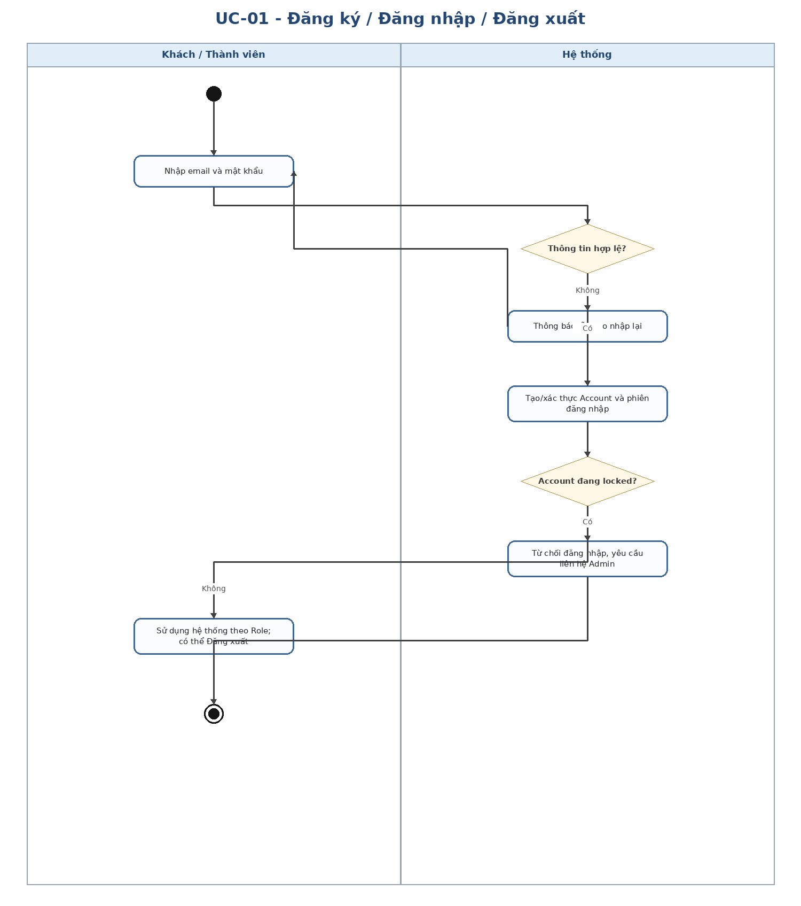

Hình 2. Activity diagram UC-02
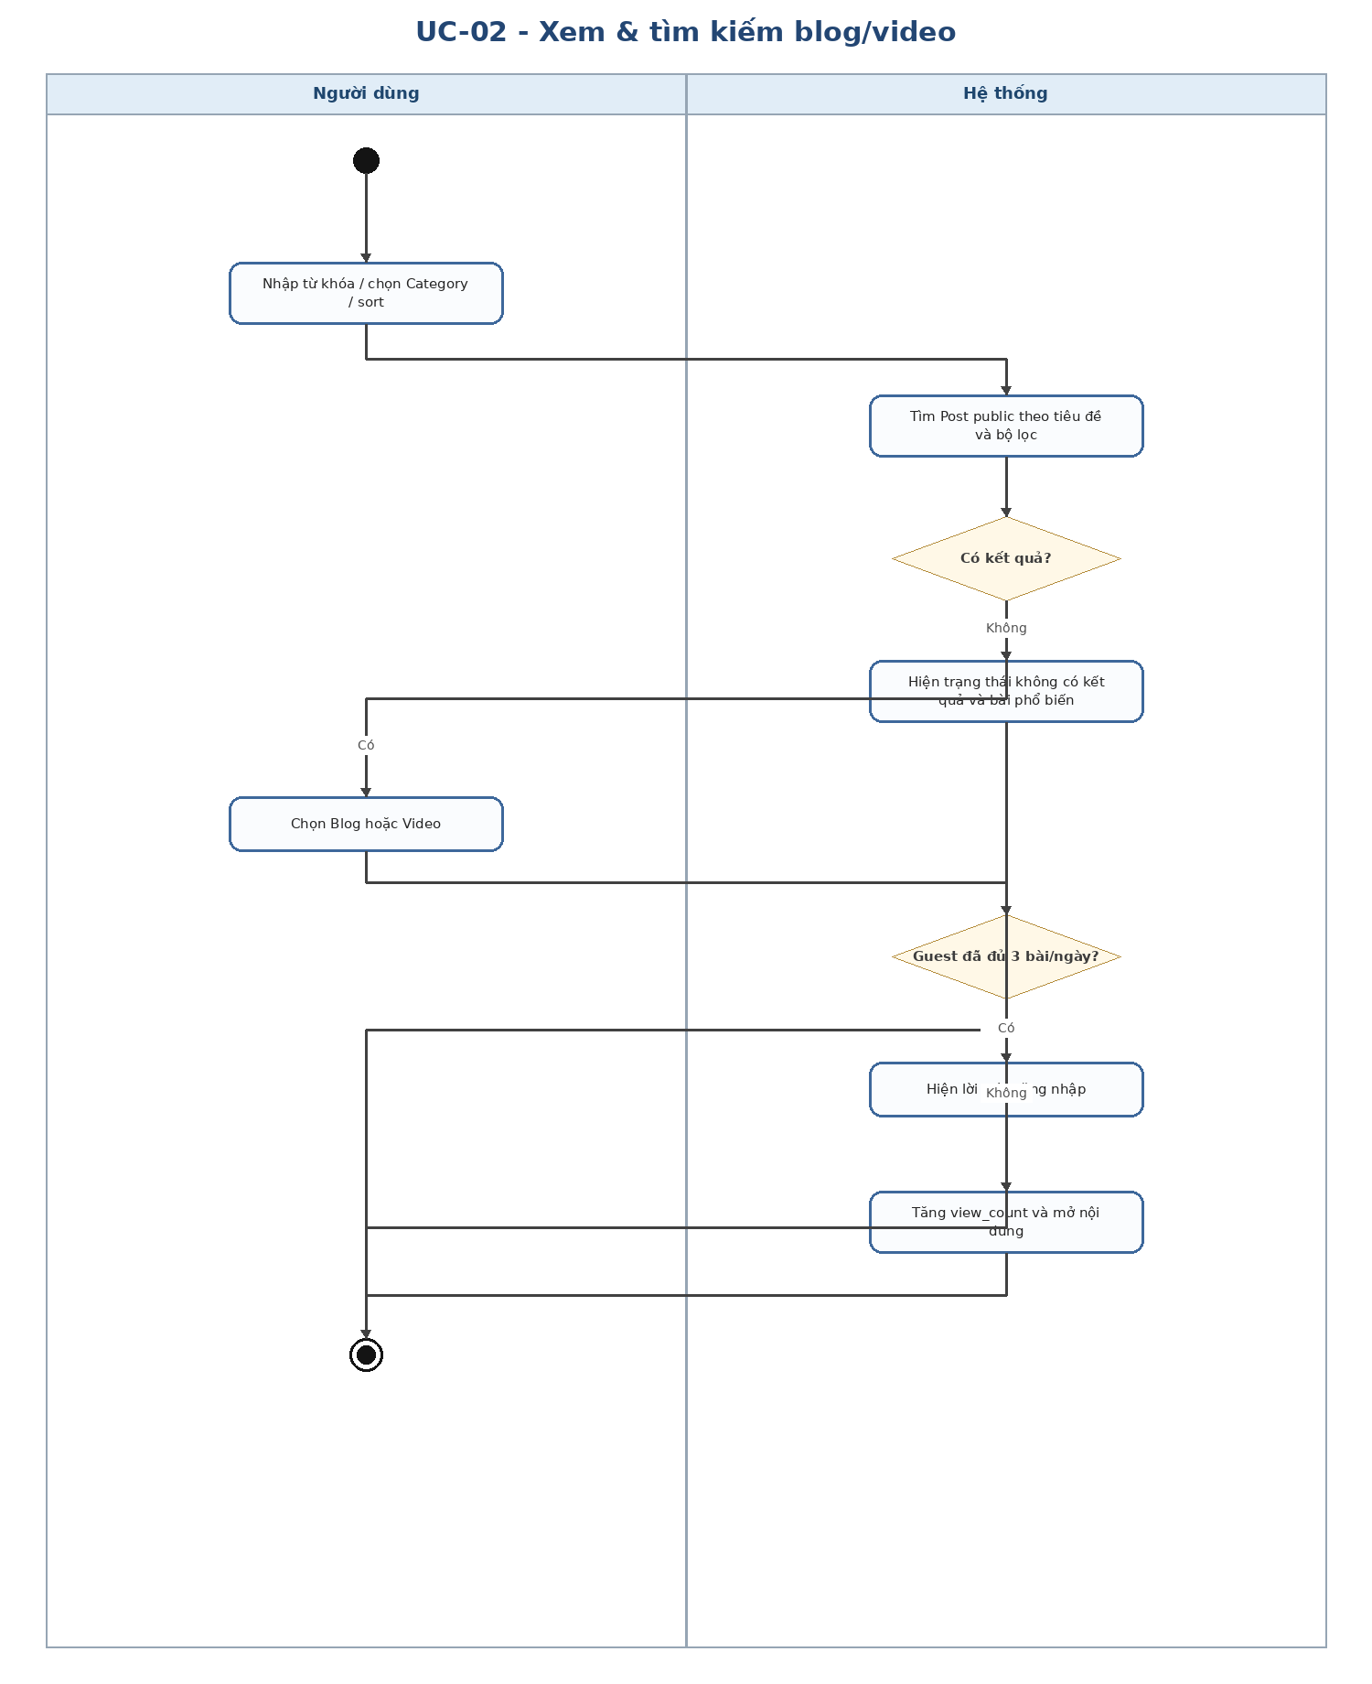

Hình 3. Activity diagram UC-03
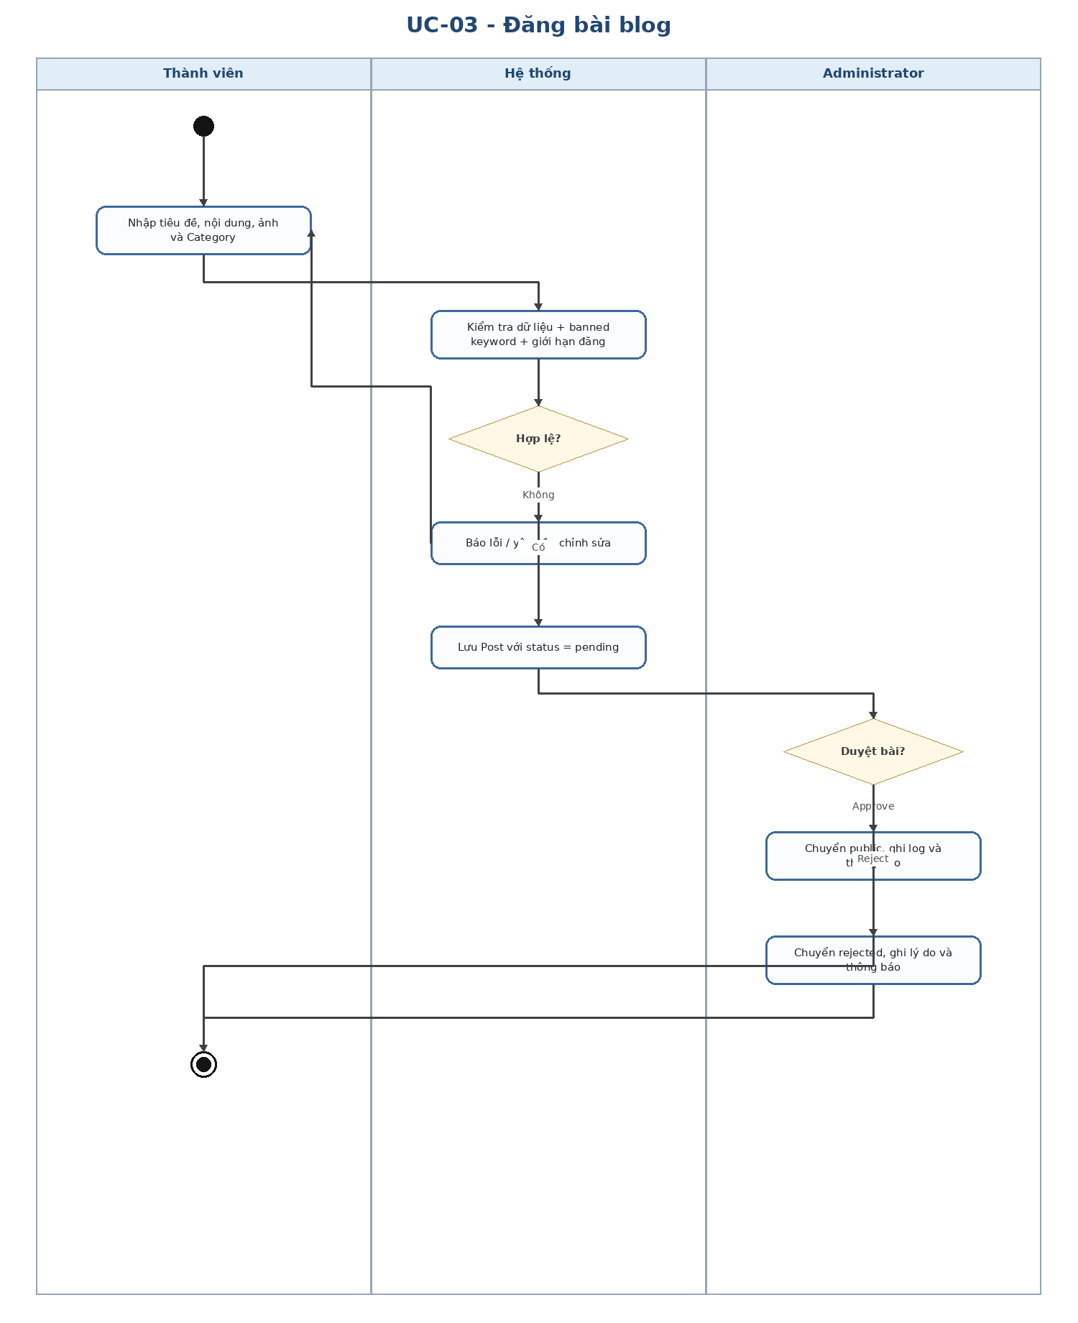

Hình 4. Activity diagram UC-04
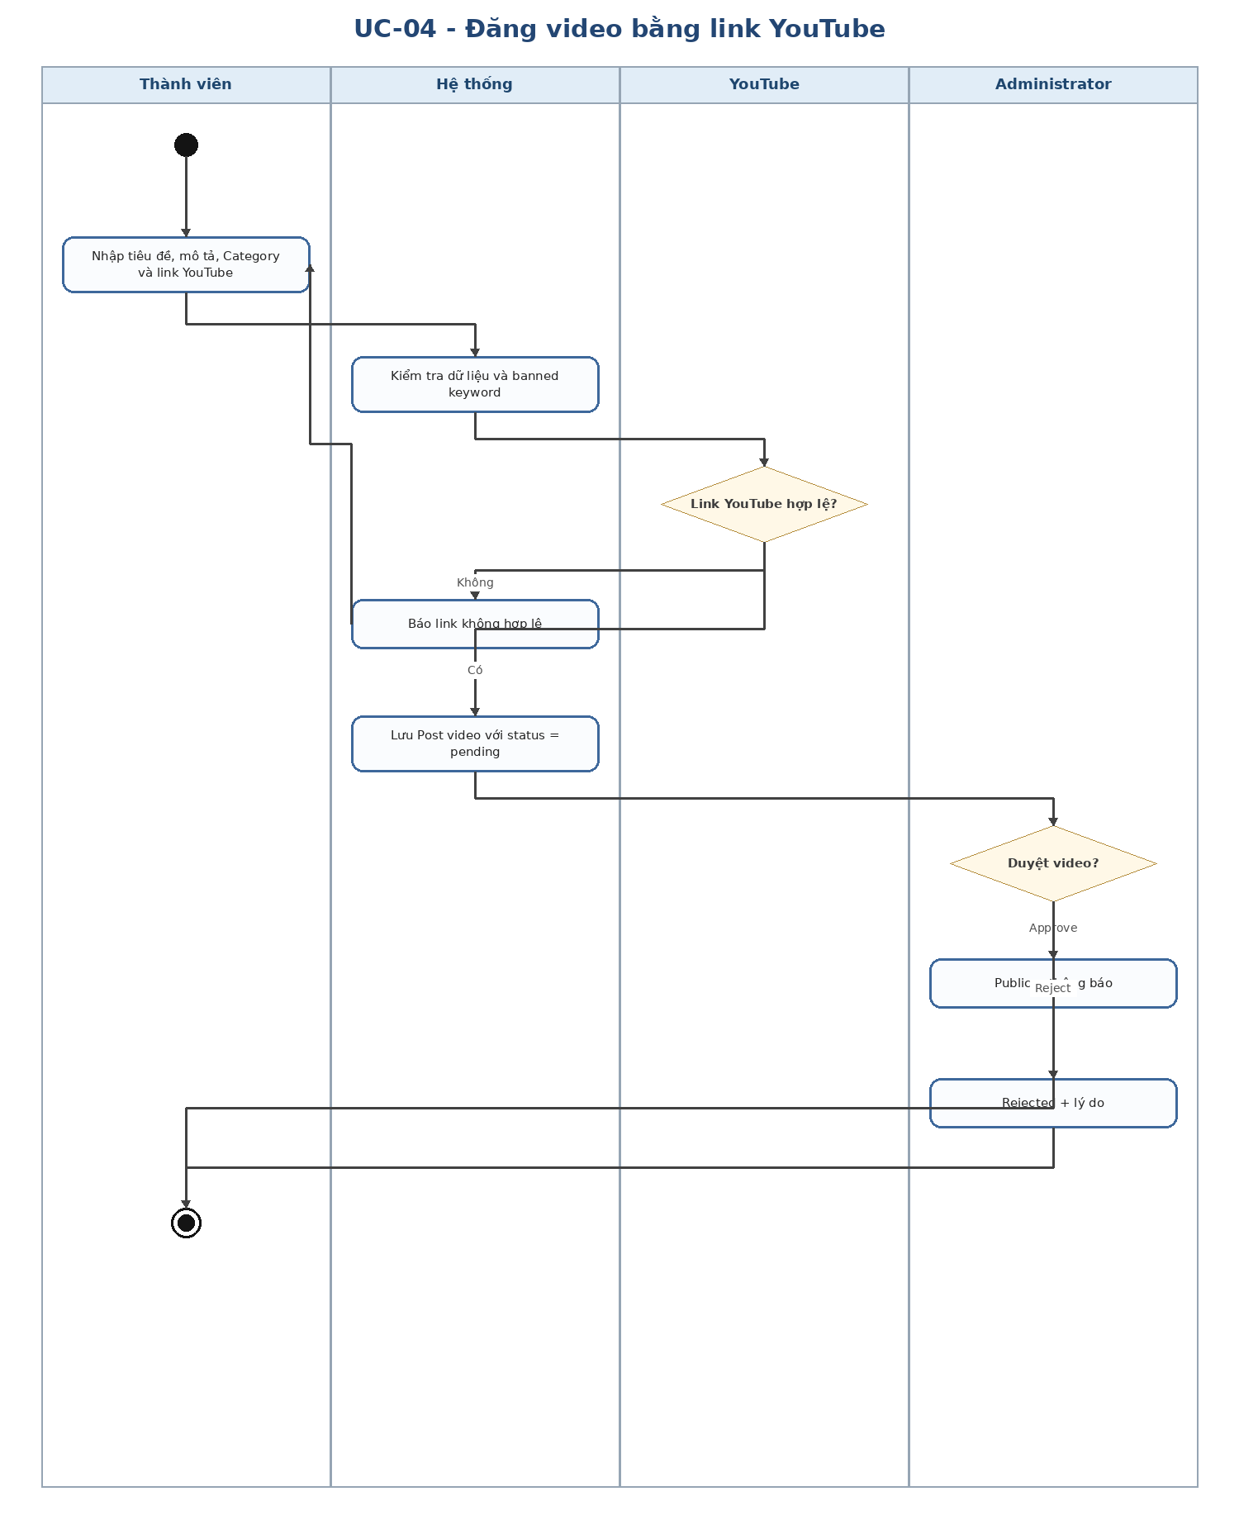

Hình 5. Activity diagram UC-05
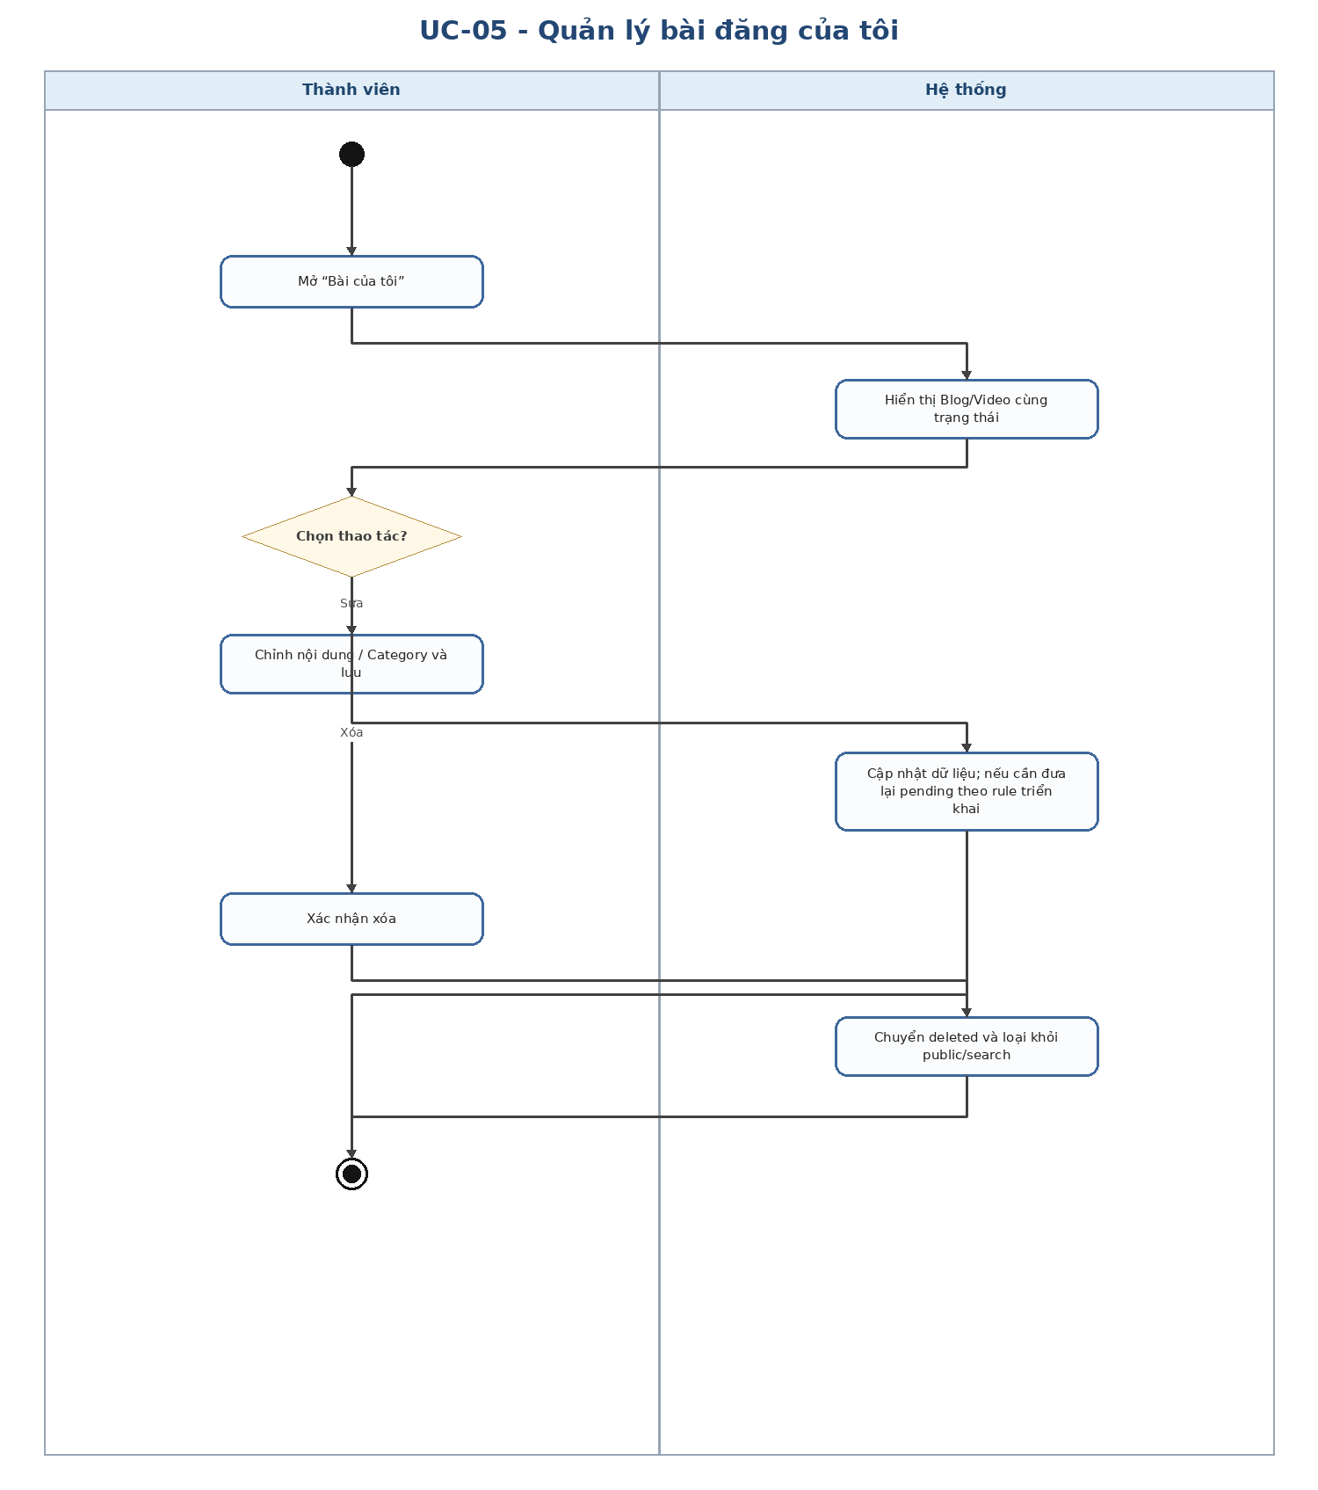

Hình 6. Activity diagram UC-06
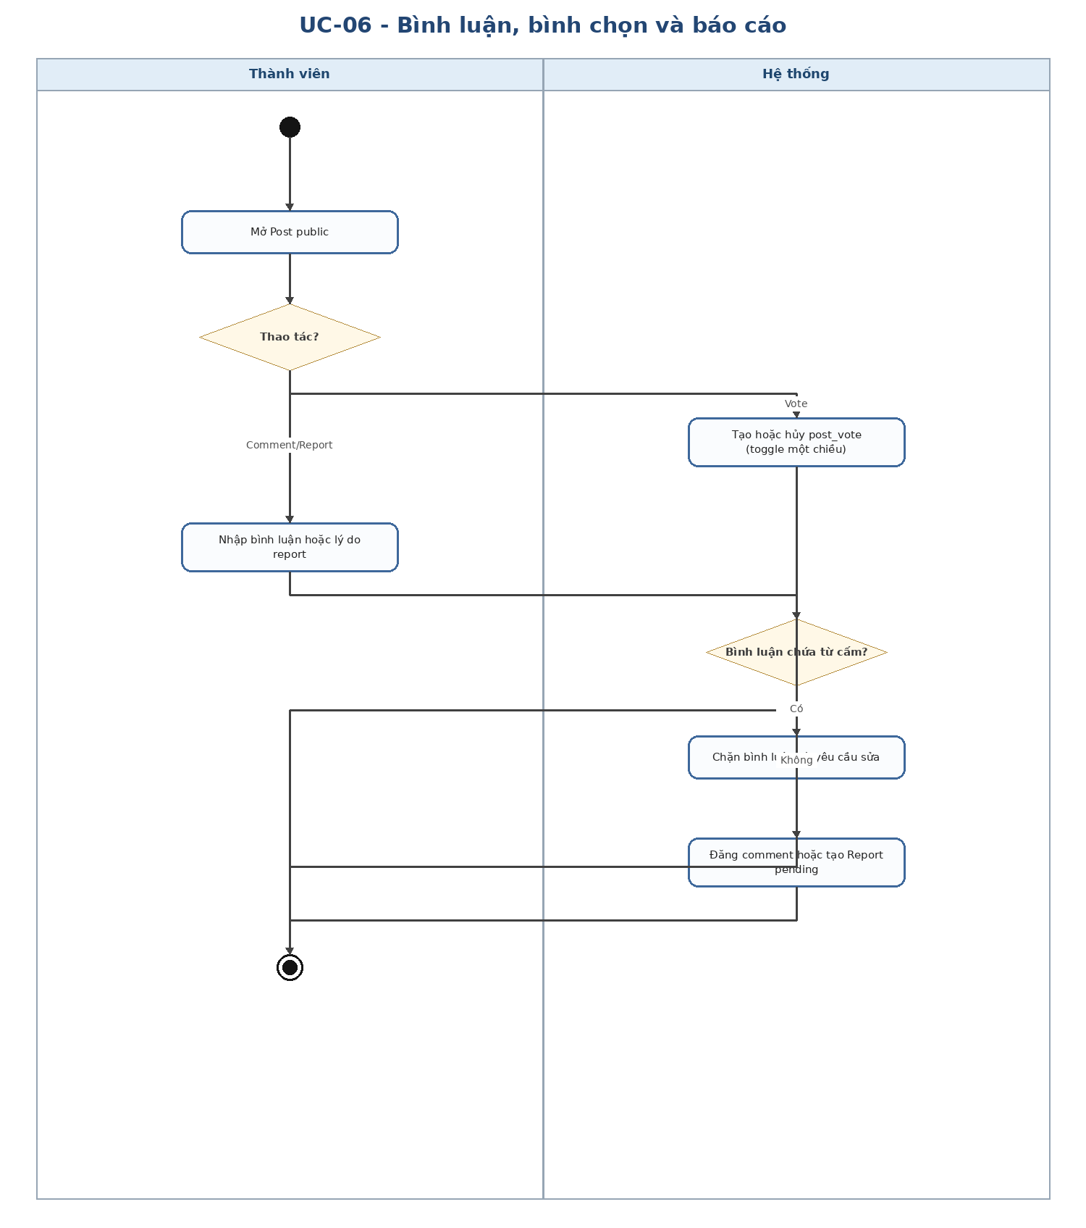

Hình 7. Activity diagram UC-07
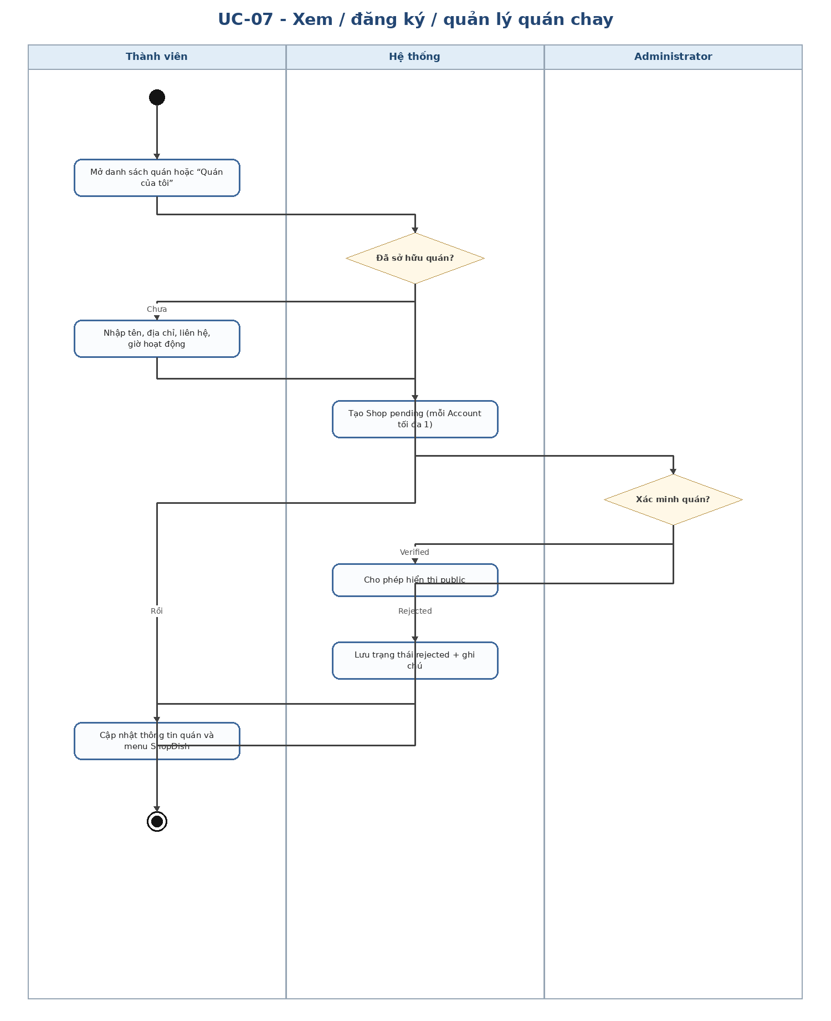

Hình 8. Activity diagram UC-08
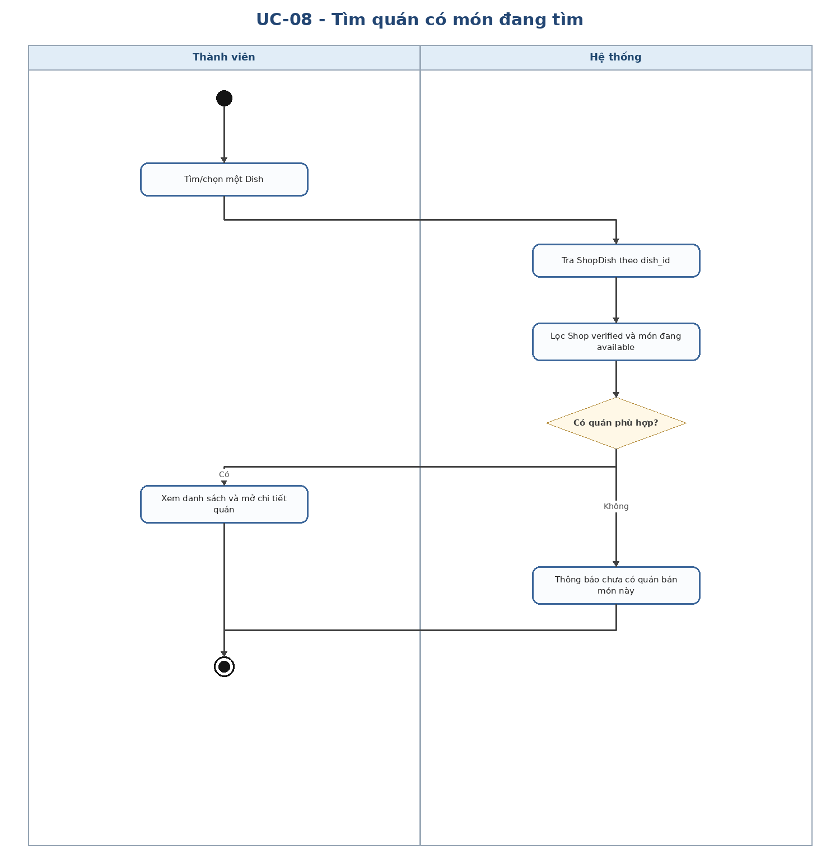

Hình 9. Activity diagram UC-09
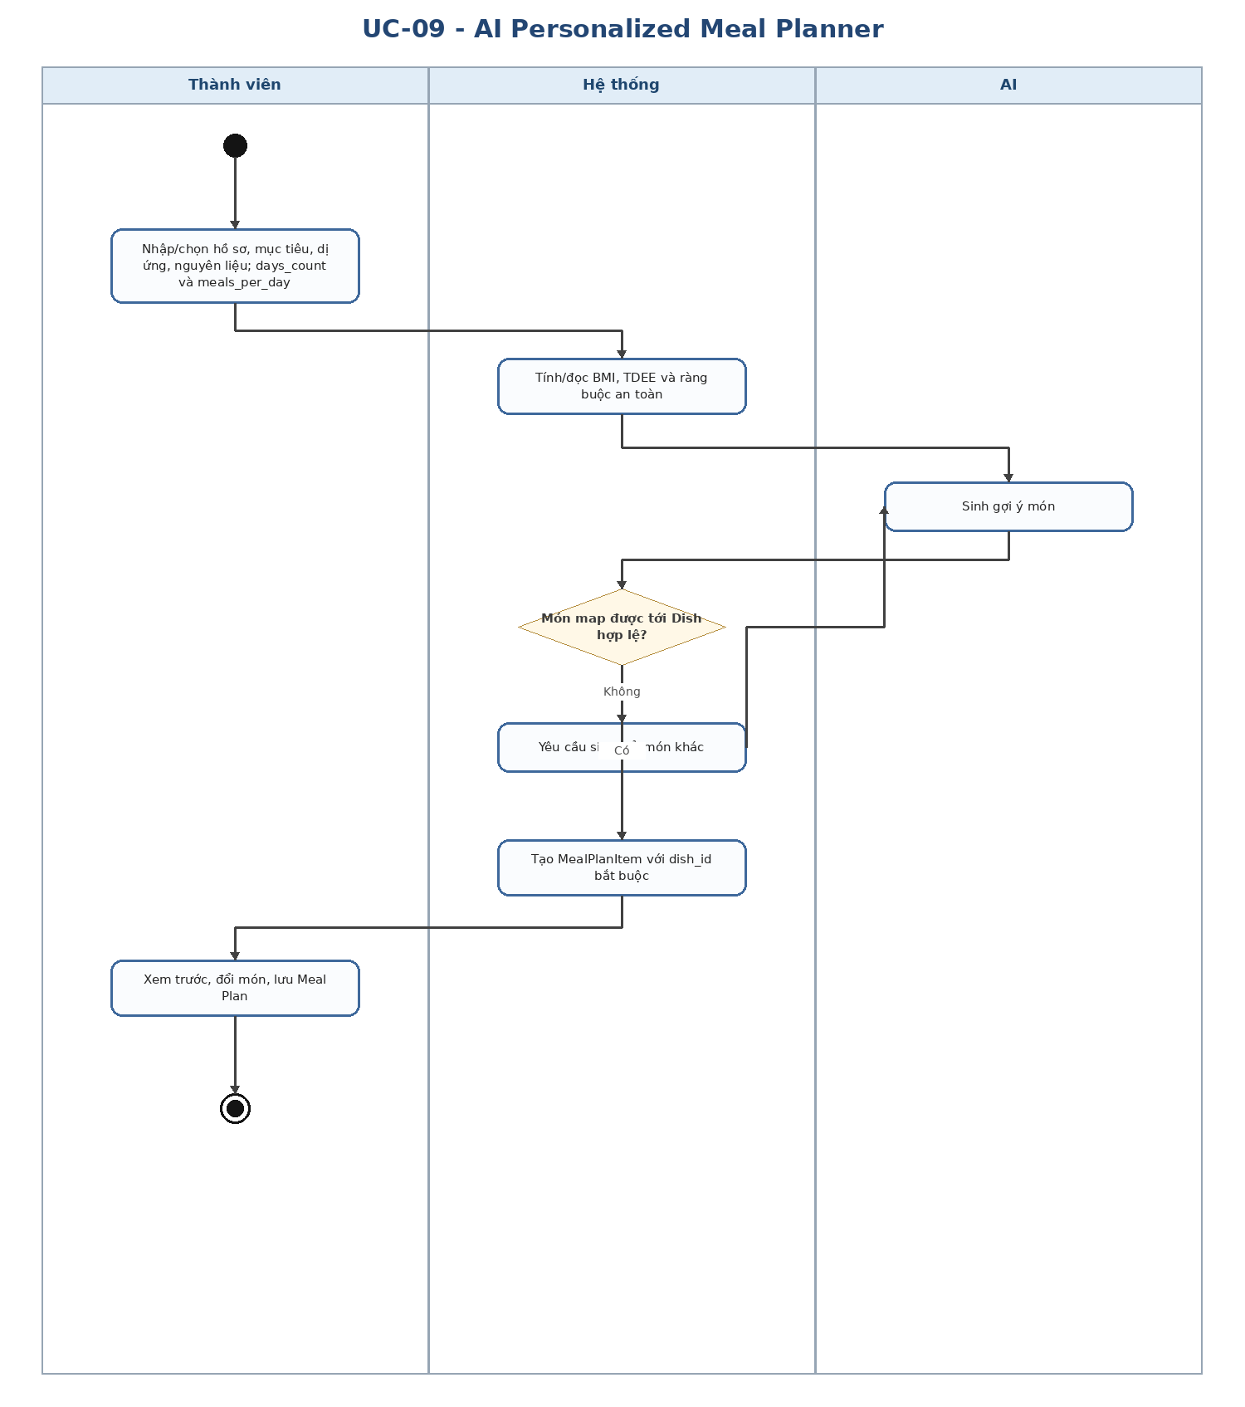

Hình 10. Activity diagram UC-10
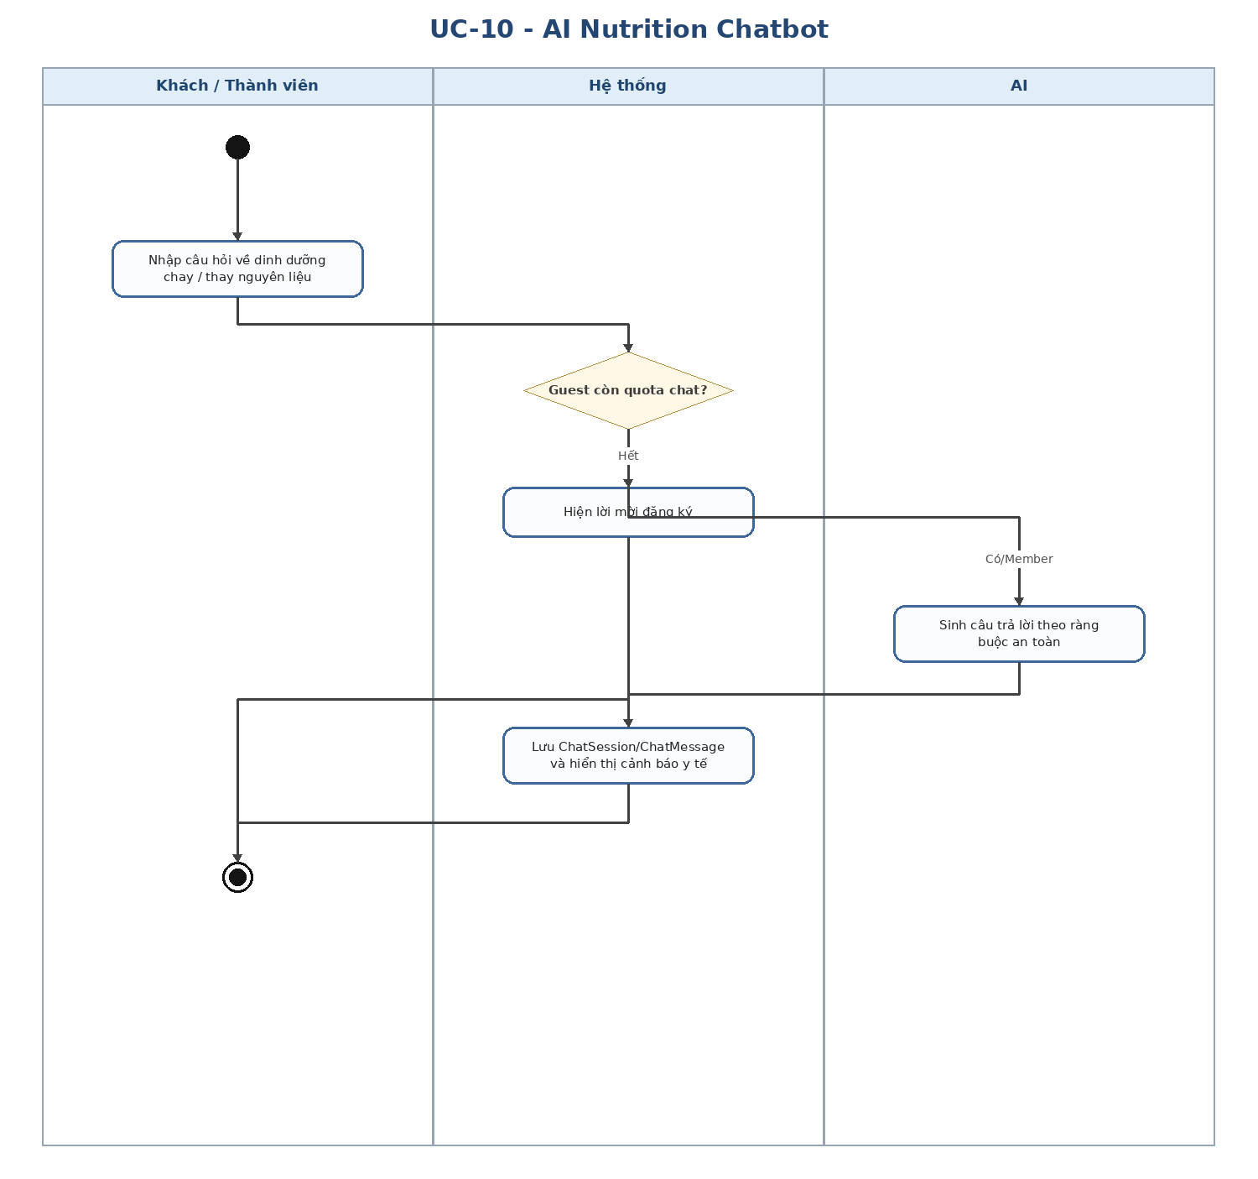

Hình 11. Activity diagram UC-11
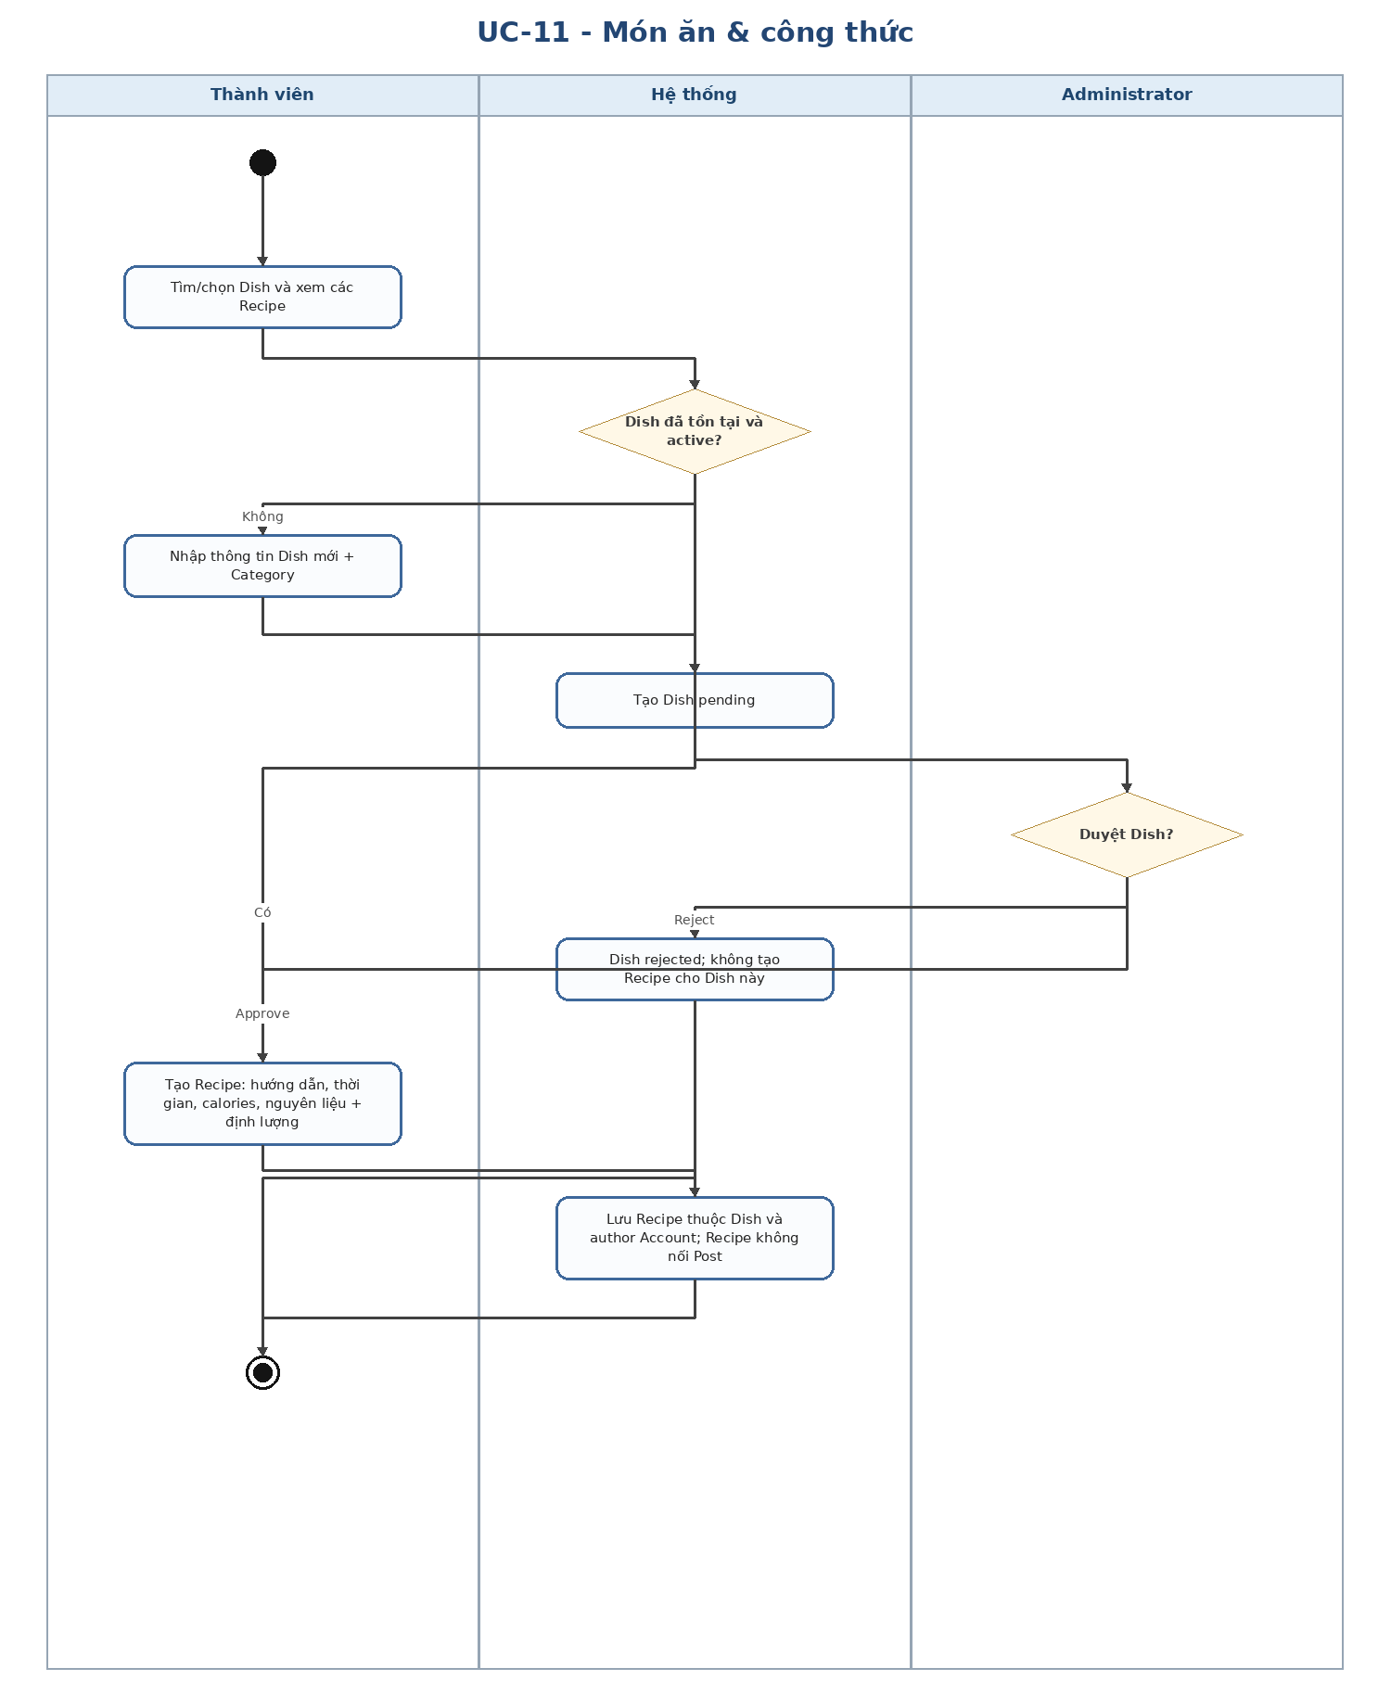

Hình 12. Activity diagram UC-12
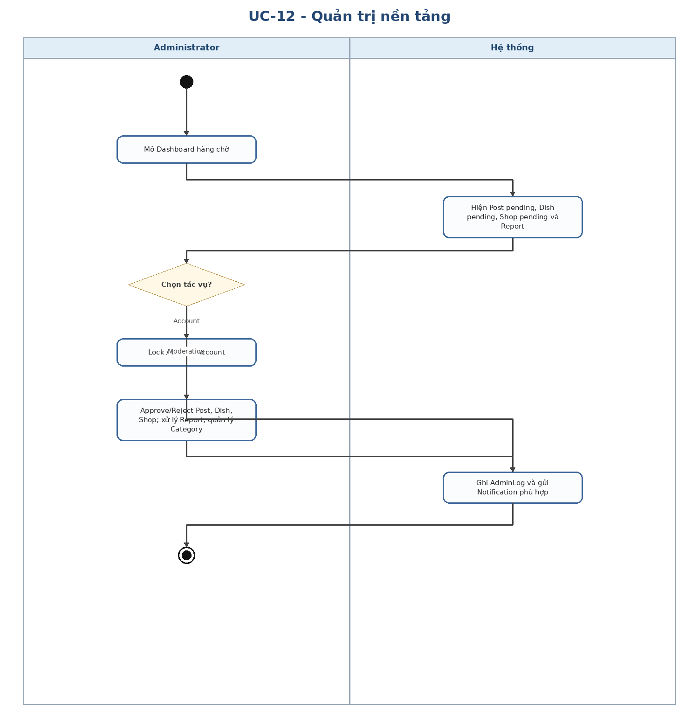
PHẦN 3. MVP (FIGMA) CHO CÁC MAINFLOW
Mục này đặc tả danh sách màn hình MVP cần dựng và luồng bấm chính. Figma chỉ là prototype; dữ liệu/constraint lấy từ Business Rules và ERD v4.1.
3.1. Khung thiết kế chung
- Desktop 1440×900 là frame chính; bổ sung Mobile 390×844 cho trang chủ, chi tiết bài, quán, Meal Planner và Chatbot.
- Design system tối giản; component dùng chung: Navbar, Search, Post card, Dish card, Recipe card, Shop card, Button, Input, Select/Category chip, Modal, Chat bubble, Toast, Status badge.
- Không sử dụng Tag component theo nghĩa entity Tag; Category là bộ phân loại dùng chung.
- Các màn có status phải hiển thị rõ pending/public/rejected/hidden/verified tùy đối tượng.
3.2. Sơ đồ màn hình tổng (sitemap)
Mã | Màn hình
M-01 | Trang chủ / nội dung
M-02 | Kết quả tìm Post
M-03 | Chi tiết Blog
M-04 | Chi tiết Video
M-05 | Viết Blog
M-06 | Đăng Video
M-07 | Bài của tôi
M-08 | Danh sách Shop
M-09 | Chi tiết Shop
M-10 | Form Meal Planner
M-11 | Kết quả Meal Plan
M-12 | Chatbot
M-13 | Dish Detail + danh sách Recipe
M-14 | Admin Dashboard
M-15 | Moderation Center
M-16 | Quản lý Category
M-17 | Đăng ký / Đăng nhập
M-18 | Quán của tôi / Đăng ký Shop
M-19 | Tạo Recipe
M-20 | Tạo Dish

3.3. Màn hình theo từng mainflow
Mainflow | Màn hình | Luồng bấm chính
UC-01 | M-17 | Đăng ký -> đăng nhập -> trang chủ; Account locked hiển thị thông báo liên hệ Admin.
UC-02 | M-01, M-02, M-03, M-04 | Search tiêu đề + Category -> kết quả -> chi tiết; guest bài thứ 4 -> mời đăng nhập.
UC-03 | M-05 | Form Blog không có ingredient note/duplicate-title; Đăng -> trạng thái pending.
UC-04 | M-06 | Link YouTube + preview; Đăng -> pending.
UC-05 | M-07 | Danh sách Post của tôi + status badge + Sửa/Xóa.
UC-06 | M-03/M-04/M-13 | Vote một chiều + Comment + Report; Recipe report tại M-13.
UC-07 | M-08, M-09, M-18 | Xem Shop verified; Member đăng ký/quản lý tối đa 1 Shop; không có bản đồ khoảng cách.
UC-08 | M-13 -> M-08/M-09 | Từ Dish xem Shop có món đó; không hiển thị km.
UC-09 | M-10, M-11 | Chọn số ngày/bữa, tạo -> loading -> kết quả -> đổi món -> lưu.
UC-10 | M-12 | Chatbot; guest hết quota -> CTA đăng ký.
UC-11 | M-13, M-19, M-20 | Dish Detail -> Recipe list; tạo Dish pending nếu chưa có; khi active -> tạo Recipe.
UC-12 | M-14, M-15, M-16 | Dashboard -> duyệt Post/Dish/Shop, xử lý Report, lock Account, quản lý Category.

PHỤ LỤC: MÔ HÌNH DỮ LIỆU SƠ BỘ
Phụ lục này chỉ tóm tắt mô hình để nhóm React/Node hiểu luồng dữ liệu. Chi tiết field/constraint lấy theo FINAL ERD SPECIFICATION v4.1 CLEAN. Tổng cộng 26 bảng và 37 quan hệ trong đặc tả ERD.
A. Định danh & sức khỏe
- Role 1-N Account; Account.role_id là FK bắt buộc. Seed hiện tại: member, admin.
- Account 0..1 - 1 Profile; Profile không bắt buộc.
- Profile 1-N Allergy; Allergy hiện lưu tên dị ứng/kiêng.
- AuthSession lưu phiên; guest được định danh bằng device_id khi cần.
- DailyQuota dùng subject_type = device/account, không dùng IP làm khóa quota.
B. Nội dung
- Account 1-N Post. Post có post_type blog/video và status pending/public/rejected/hidden/deleted.
- Post N-M Category qua PostCategory. Không có Tag.
- Post 1-N Comment; Post N-M Account qua PostVote. PostVote không có value, nên chỉ có vote một chiều.
- Post không có normalized_title, ingredient_note hoặc quan hệ với Recipe.
C. Món ăn, công thức & nguyên liệu
- Account có thể tạo Dish; Dish pending/active/rejected/hidden và được Admin moderation.
- Dish N-M Category qua DishCategory.
- Dish 1-N Recipe; Recipe.author_id -> Account.
- Recipe N-M Ingredient qua RecipeIngredient; bảng trung gian giữ amount và unit.
- Recipe/Ingredient không có workflow tiền kiểm trong schema hiện tại.
D. Kiểm duyệt & vận hành
- Report.target_type = post/comment/recipe; Report có pending/accepted/rejected.
- BannedKeyword áp dụng cho comment/post.
- Notification tham chiếu post/comment/dish/account/shop/report.
- AdminLog ghi thao tác trên post/comment/recipe/dish/ingredient/account/category/shop/shop_dish/report/banned_keyword.
E. AI
- Account 1-N MealPlan; MealPlan.source = manual/ai.
- MealPlan 1-N MealPlanItem; MealPlanItem.dish_id NOT NULL. Mặc định 7×3 nhưng không cố định.
- ChatSession gắn Account hoặc device; ChatMessage thuộc ChatSession và có thể tham chiếu Post.
F. Quán
- Account 0..1 - 1 Shop qua owner_account_id UNIQUE; mỗi Account tối đa 1 Shop.
- Shop có verification_status pending/verified/rejected; chỉ verified mới public.
- Shop 1-N ShopDish; ShopDish.dish_id -> Dish, có price, ingredient_note và is_available.
- Shop không lưu latitude/longitude/google_place_id/district theo ERD hiện tại.
G. Các quyết định loại bỏ / chưa triển khai
Hạng mục | Trạng thái
Tag | Không có trong schema/report mới.
SeasonalDish | Loại bỏ hoàn toàn.
Tìm Shop theo 2 km / 5 km | Loại bỏ; không có geo fields.
Post.normalized_title / so trùng ≥90% | Loại bỏ cả field và flow.
Sai mật khẩu 5 lần -> khóa 15 phút | Loại bỏ; chỉ Admin lock/unlock Account.
Post -> Recipe | Chưa triển khai; hai luồng độc lập ở v4.0.

Hết tài liệu phiên bản 4.0. Các thay đổi sau khi code phải được cập nhật đồng thời vào Business Rules, FR/UC, Activity Diagram, MVP và ERD để tránh lệch tài liệu.

